Choco-moelleux
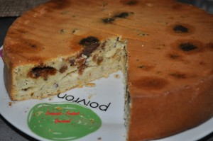 Pour 8 Croquants-Gourmands
- 250 g de mascarpone
- 300 g de lait
- 50 g de crème fraîche
- 3 œufs
- 300 g de farine
- 80 g de raisins secs
- 3 càs de rhum
- 75 g de noisettes
- 150 g de sucre (130 g + 20 g)
- pâte à tartiner au chocolat
- pâte de spéculoos
1 moule à manqué de 26 cm de diamètre beurré
Préchauffage du four à 180°C (chaleur tournante)
Monter les blancs d'œufs en neige ferme avec 20 g de sucre.
Hacher les noisettes grossièrement.
Rincer les raisins, les couvrir d'eau et passer au micro-ondes pendant 1 minute. Les égoutter, et ajouter le rhum.
Fouetter les jaunes d'œufs avec le sucre jusqu'à ce que le mélange blanchisse.
Ajouter le mascarpone, le lait et la crème. Fouetter.
Incorporer la farine et les noisettes et bien fouetter.
Ajouter enfin les raisins et le rhum de macération, puis les blancs en neige en mélangeant délicatement à la spatule.
Verser la moitié de la pâte dans le moule.
Déposer des petites touches de pâte au chocolat alternée avec de la pâte de spéculoos.
Couvrir avec le restant de pâte aux noisettes.
Enfourner pour 45 minutes.
Vérifier la cuisson et laisser tiédir un peu avant de démouler sur une grille.
Déguster froid.

